台北市天文館學習單
【太陽系區】
請將八大行星的照片、符號與行星特徵，用筆連連看。

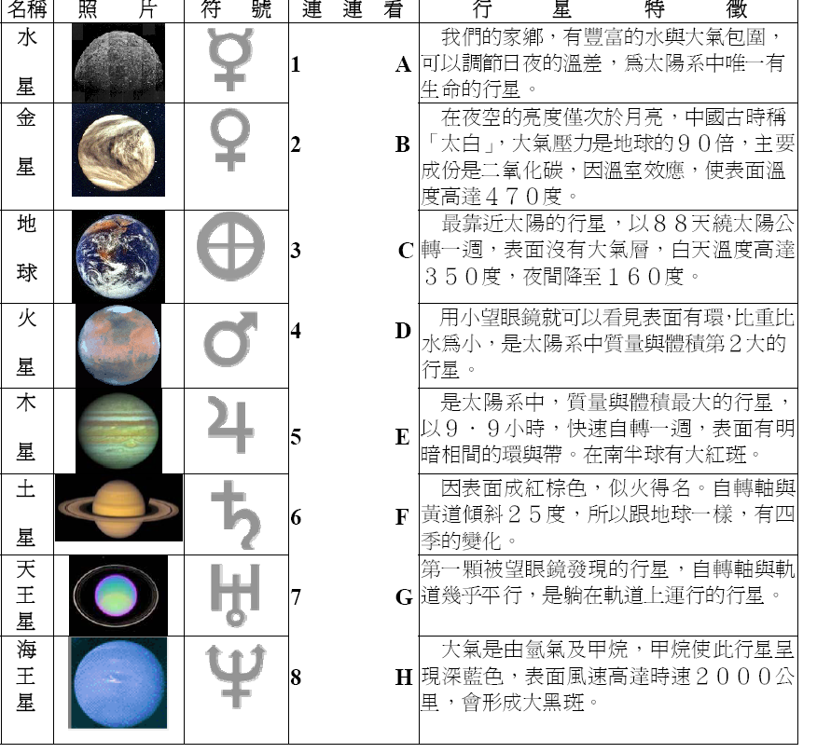
【地球區】
小朋友，你對日食了解嗎 ? 日食的原理，在月球繞地球，而地球又繞太陽的運行中，當月球來到太陽和地球之間，遮蔽太陽時，會發生日食。
請在以下各題空格內填入適當答案（太陽、遠地點、月球）。
1.日全食是 全部被月球遮蔽。
2.日偏食是太陽的一部份被 遮蔽。
3.日環食是當月球在 時，視直徑比太陽的視直徑小，發生 日食時，太陽的表面不會被全部遮蔽，留下周圍的光環如同戒指的形狀，稱為日環食。
【太空科技區】

太陽神11號太空船，使人類首次完成登陸月球的壯舉，進行第一次月面活動，並攜回月球岩石及大量珍貴月球資料。
1.太陽神11號的3位太空人是左起阿姆斯壯、麥克爾．柯林斯、艾杜恩．艾德林，其中 （ ）最先登上月球表面，留下第一個腳印。
2.登月小艇是初次製作於太空星際間往返的交通工具，高 公尺，重量 噸以上。
3.阿波羅11號機長阿姆斯壯，是第一次登陸月球的人類，他登陸時曾說﹕「這是個人的一小步，但是人類的 」。月球表面沒有空氣，留在月球的腳印不會消失。

到天文館參觀應注意的事項：
1. 請愛護各種展示品、模型與儀器，避免敲打、踢踏等不宜的操作方式，並維護環境清潔。
2. 在館內請緩步輕聲，除維護自己與同學安全之外，亦可共同經營出適合學習的環境。
3. 館內禁止嚼食口香糖，只開放用餐休息區用餐或飲食，其餘場所禁止飲食。
4. 觀賞劇場時請保持安靜地欣賞。務必將手機關掉、不要將腳翹到前座或旁邊，以免影響他人。
5. 請遵守館內標語指示及工作人員之勸導。遇有問題請洽各服務台工作人員。

展示場之模型主題有：
一樓：古代天文、地球科學、太空科技。
二樓：望遠鏡與天文台、太陽系、天球與星座。
三樓：恆星、星系、宇宙論。
【解答】
日食的原理
1. 太陽
2. 月球
3. 遠地點
太陽神11 號太空船
1. 阿姆斯壯
2. 2800 2. 7
3. 一大步
八大行星
1 C
2 B
3 A
4 F
5 E
6 D
7 G
8 H
天文科學教育館成立於民國八十五年十一月七日（立冬），八十六年七月二十日（太空探險日）展示場一至三樓展示區完成，四樓之宇宙探險設施，亦於民國九十一年七月二十日正式完工啟用。
一樓層包括：※展示場（古代天文區、地球區、太空科技區、展示場教室、兒童室）、※宇宙劇場入口、賣店、服務台、育嬰室、自動售票機等。
展示場一樓
古代天文學區
本區包括中國古代三垣二十八星宿的介紹，並陳列許多中西方古代使用之天文儀器模型，如水運儀象臺、六分儀等，也有天文測量用的建築，如登封觀測臺、金字塔等，並有簡短影片介紹中西方古代天文概念的演進，以及一些知名的古代天文學家等。
地球區
本區中的模型及展示看板，將地球上所有的現象都展現出來，如地球的由來、內部構造、地表的地殼運動、天氣現象與氣候變化、地球的公轉與自轉、潮汐與月亮運行的關係、日月食形成的原因與觀看時機。
太空科技區
本區展示整個太空科技發展的歷程、火箭與人造衛星的設計方式、模擬阿波羅十一號登月的情境、太空梭與太空站的基本結構、太空人如何在無重力的太空中生活、外太空殖民地該如何設置、太空探測船如何利用重力曳引改變軌道與速度等。
二樓層包括：※展示場（ 天球與星座區、太陽系區、望遠鏡與天文台區）、宇宙劇場出口、休息餐飲區、圖書室、彩虹通道等。
天球與星座區
你是否曾凝視著暗夜瑰麗的星空，而有無限遐思？古代人將星星想像成不同的神話人物、動物與器皿，成為星座的起源。在這裡，你可以認識四季的星座，學會如何使用星座盤，讓你面對無際的夜空時不再感到茫然。
太陽系區
身為太陽系的一員，在這裡你可以對它有更深入的瞭解：太陽系有八大行星，你知道怎麼區別它們嗎？有趣的是，相同的東西在不同行星上的重量會不一樣！太陽與行星間的運動又是如何？透過模型，你都可以一目了然。
望遠鏡與天文台區
「工欲善其事，必先利其器」，若想更深入地窺探宇宙奧秘，觀測工具是不可或缺的。本區介紹各式觀測及攝影工具和望遠鏡。世界各地天文台也盡收眼底。許多天文學發展史上的有趣故事也等著你來發掘！

三樓層包括：※展示場（ 恆星區、星系區、宇宙論區）、※宇宙探險入口、第一演講室、第二、三演講室等。
恆星區
哲學家康德曾說：「天上的星星實在太遙遠了，使我們永遠無法得知他們的奧秘。」但現在，我們可以藉由各種天文方法，有效地探測人類尚未到達的遙遠恆星。究竟天文學家如何研究恆星、瞭解恆星呢？快到恆星區來尋找答案吧！
星系區
你可知道分隔牛郎、織女的那條銀河，就是我們太陽系的家喔！裡面住著比地球人口還多幾十倍的恆星，我們的銀河系除了漩渦形的外觀，還環繞著數條壯觀的旋臂，是屬於棒旋星系。還有渦旋、橢圓與各種奇形怪狀的不規則星系，等著你來發現！
宇宙論區
最後，我們要給你的是有關宇宙論的知識，不論是宇宙的結構、歷史，還是可用來研究宇宙大小與年齡的哈伯定律，都有詳盡的解說，帶給你前所未有的宇宙觀。

哈柏太空望遠鏡
自西元1990年哈柏太空望遠鏡發射升空，歷經20年的哈柏已經成為天文史上最重要的儀器之一。由於哈柏位於大氣層之外，不受空氣擾動影響，因此哈柏所見天體遠比口徑更大的地面天文台看得更清晰！一開始，哈柏望遠鏡並不順利，它的2.4公尺主鏡在磨製時發生誤差，導致天體影像不如預期清晰。所幸美國太空總署在1993年派遣太空人，以太空漫步到艙外維修。哈柏以銳利的影像，不但觀察恆星的誕生與死亡，看見彗星撞上木星，並精確地測量宇宙的年齡，更藉此發現宇宙的主體，竟然是未知的『黑暗能量』！
傳奇的宇宙觀測家
愛德溫‧哈柏是20世紀最著名的天文學家之一。他發現宇宙遠比當時科學家的想像還大，也發現宇宙正在膨脹的證據。所以為了紀念他，太空望遠鏡以『哈柏』為名。

宇宙劇場
1、3 | 09:00、11:00 | 哈柏太空望遠鏡 (無星象解說)
2、4 | 10:00、12:00 | 生命的奧秘 (無星象解說)
立體劇場
2 | 10:00 | 飛向月球
3 | 11:00 | 人與海洋+天象節目

